《 小数的大小比较 》预习导航
完成时间：___________

知识准备 | 1．口算  502×10= 4×150= 6300÷70= 258－139=  0÷80= 65×2= 111÷3= 64÷4－4=  2．比较下面整数的大小：  97○79 654○543 8321○8436 999○1005
自主学习 | 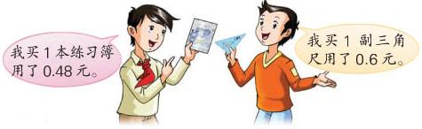  1．  三角尺和练习本，那个贵一些？你是怎样想的？
我的疑惑
验学巩固 | 1.填空。  ①3.65﹤3.□4，□中可以填（ ）。  ②7.45﹥7.□4，□中可以填（ ）。  2.大于0.1而小于0.2的两位小数有多少个？大于0.1而小于0.2的小数有多少个？

